**En las mesas de trabajo realizamos los siguientes pasos:**

* Lo primero que debemos hacer es verificar que tengamos conexión a Internet, para esto utilizaremos el comando ping:  
  ping -c 2 [www.digitalhouse.com.ar](http://www.digitalhouse.com.ar)

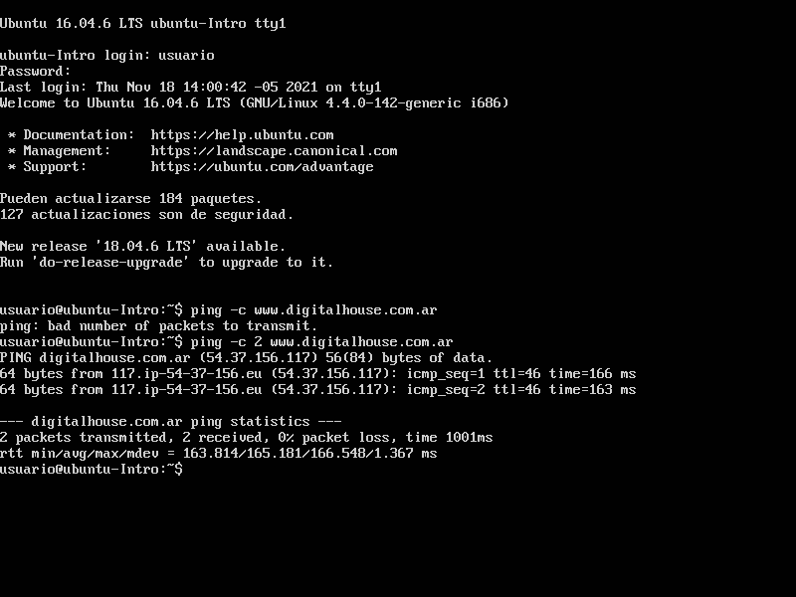

* Si no ingresamos con el usuario root, podemos cambiarnos al mismo utilizando el comando su root, a continuación, debemos introducir la contraseña establecida. Si la máquina virtual es nueva deberian agregar la clave root con el comando **sudo passwd root**.

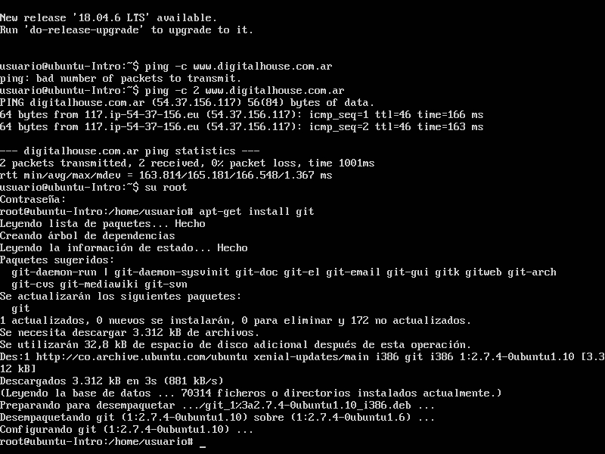

* Luego probamos que Git haya sido instalado a través del comando git --version
* 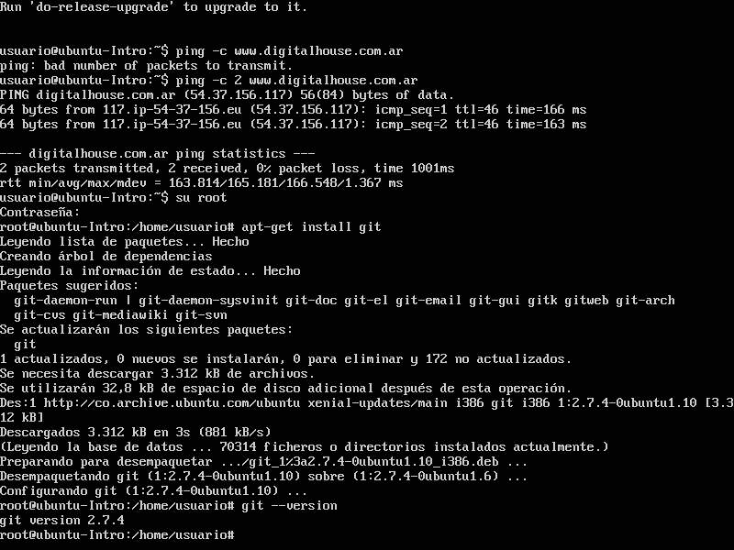

Con toda la mesa de trabajo debatan sobre las siguientes preguntas y contesten en conjunto:

¿Por qué un lenguaje de programación sólo puede utilizarse en algunos sistemas operativos y en otros no?.

Un problema de compatibilidad (incompatibilidad) surge a partir de la falta o mala interpretación de un programa por un algoritmo, esto conlleva a una mala ejecución de dicho programa o a la imposibilidad de ser ejecutado.

¿Qué tipo de máquina virtual es virtualBox?.

Virtual box es una máquina virtual de sistema, es decir, emula a una computadora completa.

Si tengo más de una máquina virtual instalada, y una se rompe, ¿esto afecta a las demás? ¿por qué?

Si una máquina virtual se rompe, no afecta a las demás ni al anfitrión ya que están aisladas.